ФЕДЕРАЛЬНОЕ ГОСУДАРСТВЕННОЕ АВТОНОМНОЕ ОБРАЗОВАТЕЛЬНОЕ УЧРЕЖДЕНИЕ ВЫСШЕГО ОБРАЗОВАНИЯ  
«РОССИЙСКИЙ УНИВЕРСИТЕТ ТРАНСПОРТА»  
(РУТ (МИИТ))

Институт транспортной техники и систем управления

Кафедра «Управление и защита информации»

ОТЧЁТ  
О ЛАБОРАТОРНОЙ РАБОТЕ №1

По дисциплине «ООП»

ВАРИАНТ 15

Выполнил: ст. гр. ТКИ-141

Буланый Сергей Евгеньевич

Проверил: к.т.н., доц. Васильева М. А.

(Проверил: к.т.н, доц. Балакина Е. П.)

Москва 2024

Оглавление

1 Решение задачи 3

1.1 Формулировка задачи 3

1.2 UML диаграмма алгоритма задание 4

1.3 Текст программы на языке С++ задание 5

1.4 Результаты выполнения программы 12

1.5 Выполнение тестовых примеров задание 13

1.6 Отметка о выполнении задания в веб-хостинге системы контроля версий задание 17

1. Решение задачи

**1.1 Формулировка** **задачи**

Реализовать два класса-наследника. Один класс Simple solver находит решение, если дискриминант положительный, в противном случае выбрасывает исключение. Второй класс ‑ Complex solver. Данный решатель используется для отыскания корней, лежащих не на вещественной прямой, в а комплексной плоскости. Для этого следует использовать класс **Комплексное** **число**.

Для класса **Комплексное** **число** переопределить операторы сдвига, сложения (комплексных чисел и комплексных чисел, комплексных чисел и вещественных чисел), вычитания, деления и умножения, равенства и неравенства. Реализовать методы представления в виде строки в экспоненциальной, алгебраической и тригонометрической форме записи, метод нахождения комплексно-сопряженного числа.

1.2 UML диаграмма алгоритма задание

UML диаграмма представлена ниже (Рисунок 1).

Рисунок 1– UML диаграмма

1.3 Текст программы на языке С++ задание

// Файл BaseAnswer.h

#include <string>

class BaseAnswer

{

public:

virtual std::string ToString() const = 0;

~BaseAnswer() {} ;

};

// Файл BaseSolver.h

#pragma once

#include "BaseAnswer.h"

class BaseSolver

{

public:

virtual BaseAnswer* Solve(

const double a,

const double b,

const double c) const = 0;

double GetDiscriminant(

const double a,

const double b,

const double c) const;

};

// Файл Complex.h

#pragma once

#include <string>

#include <iostream>

#include "BaseAnswer.h"

class Complex

{

double real;

double imaginary;

public:

Complex();

Complex(double real, double imaginary);

std::string ToString() const;

Complex(const Complex& other);

friend std::ostream& operator<<(std::ostream& output, const Complex& a)

{

output << a.ToString();

return output;

}

Complex operator+(Complex other);

Complex operator-(Complex other);

Complex operator*(Complex other);

Complex operator/(Complex other);

Complex conjugate();

std::string stringAlgebra()

{

return "Алгебраическая форма: " + this->ToString();

}

std::string stringTrig()

{

double r = this->real; // модуль числа

double theta = this->imaginary; // аргумент числа

return "Тригонометрическая форма: " + std::to_string(r) + " * (cos(" + std::to_string(theta) + ") + i * sin(" + std::to_string(theta) + "))";

}

std::string stringExp()

{

double r = this->real; // модуль числа

double theta = this->imaginary; // аргумент числа

return "Экспотенциальная форма: " + std::to_string(r) + " * exp(i * " + std::to_string(theta) + ")";

}

};

// Файл ComplexAnswer.h

#pragma once

#include "Complex.h"

class ComplexAnswer : public BaseAnswer

{

public:

ComplexAnswer(Complex first, Complex second);

std::string ToString() const;

Complex getFirst() const;

Complex getSecond() const;

void setFirst(Complex number);

void setSecond(Complex number);

private:

Complex first;

Complex second;

};

// Файл ComplexSolver.h

#pragma once

#include "BaseSolver.h"

#include "ComplexAnswer.h"

#include <cmath>

#include <utility>

class ComplexSolver : public BaseSolver

{

public:

// Конструктор класса

ComplexSolver() = default;

// Метод для нахождения комплексных корней

BaseAnswer* Solve(double a, double b, double c) const override;

};

// Файл RealAnswer.h

#pragma once

#include "BaseAnswer.h"

class RealAnswer : public BaseAnswer

{

public:

RealAnswer(const double first, const double second);

std::string ToString() const override;

private:

double first;

double second;

};

// Файл RealSolver.h

#pragma once

#include "BaseSolver.h"

class RealSolver : public BaseSolver

{

public:

BaseAnswer* Solve(

const double a,

const double b,

const double c) const override;

};

// Файл BaseSolver.cpp

#include "BaseSolver.h"

double BaseSolver::GetDiscriminant(

const double a,

const double b,

const double c) const

{

return b * b - 4 * a * c;

}

// Файл Complex.cpp

#include "Complex.h"

#include <format>

#include<limits>

Complex::Complex(double real, double imaginary)

:real(real), imaginary(imaginary)

{

}

std::string Complex::ToString() const

{

if (this->imaginary < 0)

{

return std::format("({} - {}i)", this->real, -this->imaginary);

}

return std::format("({} + {}i)", this->real, this->imaginary);

}

Complex Complex::operator+(Complex other)

{

return Complex(this->real + other.real, this->imaginary + other.imaginary);

}

Complex Complex::operator-(Complex other)

{

return Complex(this->real - other.real, this->imaginary - other.imaginary);

}

Complex Complex::operator*(Complex other)

{

return Complex(this->real * other.real - this->imaginary * other.imaginary, this->real * other.imaginary + this->imaginary * other.real);

}

Complex Complex::operator/(Complex other)

{

auto a = this->real;

auto b = this->imaginary;

auto c = other.real;

auto d = other.imaginary;

if (a * a + d * d <= std::numeric_limits<double>::epsilon()) throw;

return Complex((a * c + b * d) / (c * c + d * d), (b * c - a * d) / (c * c + d * d));

}

Complex Complex::conjugate()

{

return Complex(this->real, -this->imaginary);

}

Complex::Complex(const Complex& other)

{

this->real = other.real;

this->imaginary = other.imaginary;

}

Complex::Complex()

{

this->real = 0;

this->imaginary = 0;

}

// Файл ComplexAnswer.cpp

#include "ComplexAnswer.h"

ComplexAnswer::ComplexAnswer(Complex first, Complex second)

{

this->first = first;

this->second = second;

}

std::string ComplexAnswer::ToString() const

{

return first.ToString() + "\n" + second.ToString() + "\n";

}

Complex ComplexAnswer::getFirst() const

{

return first;

}

Complex ComplexAnswer::getSecond() const

{

return second;

}

void ComplexAnswer::setFirst(Complex number)

{

this->first = number;

}

void ComplexAnswer::setSecond(Complex number)

{

this->second = number;

}

// Файл ComplexSolver.cpp

#include "ComplexSolver.h"

#include "Complex.h"

BaseAnswer* ComplexSolver::Solve(double a, double b, double c) const

{

ComplexAnswer *roots = new ComplexAnswer(Complex(), Complex());

double discriminant = this->GetDiscriminant(a, b, c);

if (discriminant < 0)

{

// Если дискриминант отрицательный, тогда корни - комплексные числа

double real_part = -b / (2 * a);

double imaginary_part = sqrt(-discriminant) / (2 * a);

roots->setFirst(Complex(real_part, imaginary_part));

roots->setSecond(Complex(real_part, -imaginary_part));

}

else if (discriminant == std::numeric_limits<double>::epsilon())

{

// Если дискриминант равен нулю, тогда корни - одинаковые действительные числа

double root = -b / (2 * a);

roots->setFirst(Complex(root, 0));

}

else

{

// Если дискриминант положительный, тогда корни - два различных действительных числа

double root1 = (-b + sqrt(discriminant)) / (2 * a);

double root2 = (-b - sqrt(discriminant)) / (2 * a);

roots->setFirst(Complex(root1, 0));

roots->setSecond(Complex(root2, 0));

}

return roots;

}

// Файл RealAnswer.cpp

#include <sstream>

#include "RealAnswer.h"

RealAnswer::RealAnswer(const double first, const double second)

: first{ first }, second{ second }

{

}

std::string RealAnswer::ToString() const

{

std::stringstream buffer{};

buffer << "{ " << this->first << "; " << this->second << " }";

return buffer.str();

}

// Файл RealSolver.cpp

#include "RealSolver.h"

#include "RealAnswer.h"

#include <cmath>

#include <limits>

#include <stdexcept>

BaseAnswer* RealSolver::Solve(

const double a,

const double b,

const double c) const

{

if (std::abs(a) <= std::numeric_limits<double>::epsilon())

{

throw std::runtime_error("No quadratic equation");

}

auto discriminant = this->GetDiscriminant(a, b, c);

if (discriminant < 0)

{

throw std::runtime_error("No real roots");

}

const auto root = std::sqrt(discriminant);

const auto x1 = (-b + root) / (2 * a);

const auto x2 = (-b - root) / (2 * a);

return new RealAnswer(x1, x2);

}

// Файл main.cpp

#include <iostream>

#include <locale>

#include "../Solver/RealSolver.h"

#include "..\Solver\ComplexSolver.h"

#include "../Solver/ComplexAnswer.h"

#include "../Solver/BaseSolver.h"

/**

* @brief Точка входа в программу

* @return 0 в случае успеха

*/

int main()

{

std::setlocale(NULL, "ru_RU.UTF-8");

double a = 2.0, b = 7.0, c = 3.0;

auto solver = RealSolver();

if (solver.GetDiscriminant(a, b, c) > 0) std::cout << solver.Solve(a, b, c)->ToString() << std::endl;

Complex a1(1, -1);

Complex a2(3, 6);

Complex b1 = a1 * a2;

Complex b2 = a1 / a2;

std::cout << b1 << std::endl << b2 << std::endl << b1.stringExp() << std::endl << b1.stringTrig() << std::endl;

auto comSolver = ComplexSolver();

auto roots = comSolver.Solve(10, 5, 9);

std::cout << "Комплексные корни:\n";

std::cout << roots->ToString() << std::endl;

return 0;

}

1.4 Результаты выполнения программы

Результаты выполнения программы в C++ представлена ниже (Рисунок 2).

Рисунок 2 – Результаты выполнения программы

1.5 Выполнение тестовых примеров задание

Выполнены тестовые примеры. Результаты их выполнения представлены ниже (Рисунок 3–9).

Рисунок 3 – Результаты выполнения тестов

Рисунок 4 – Результаты выполнения тестов

Рисунок 5 – Результаты выполнения тестов

Рисунок 6 – Результаты выполнения тестов

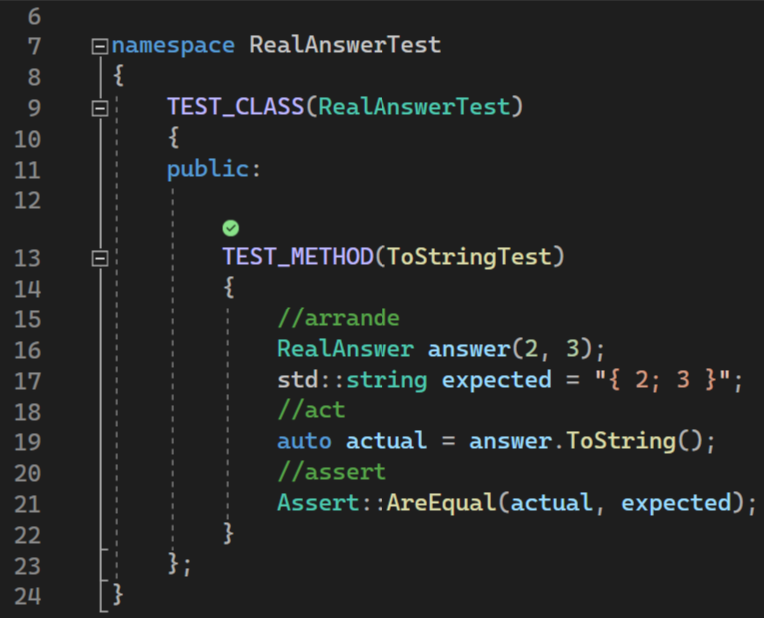

Рисунок 7 – Результаты выполнения тестов

Рисунок 8 – Результаты выполнения тестов

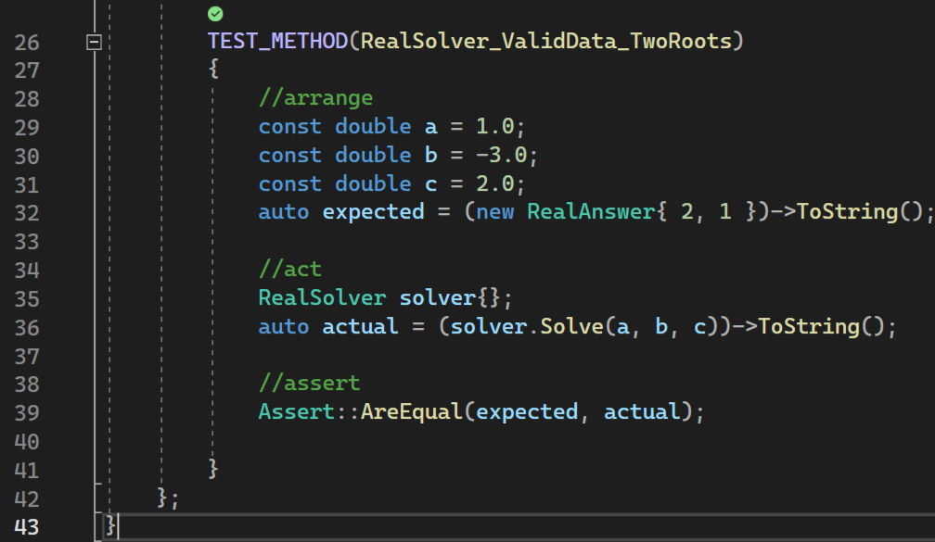

Рисунок 9 – Результаты выполнения тестов

1.6 Отметка о выполнении задания в веб-хостинге системы контроля версий задание

Ниже представлено доказательство того, что задание было принято. (Рисунок 10)

Рисунок 10 – Approve задачи